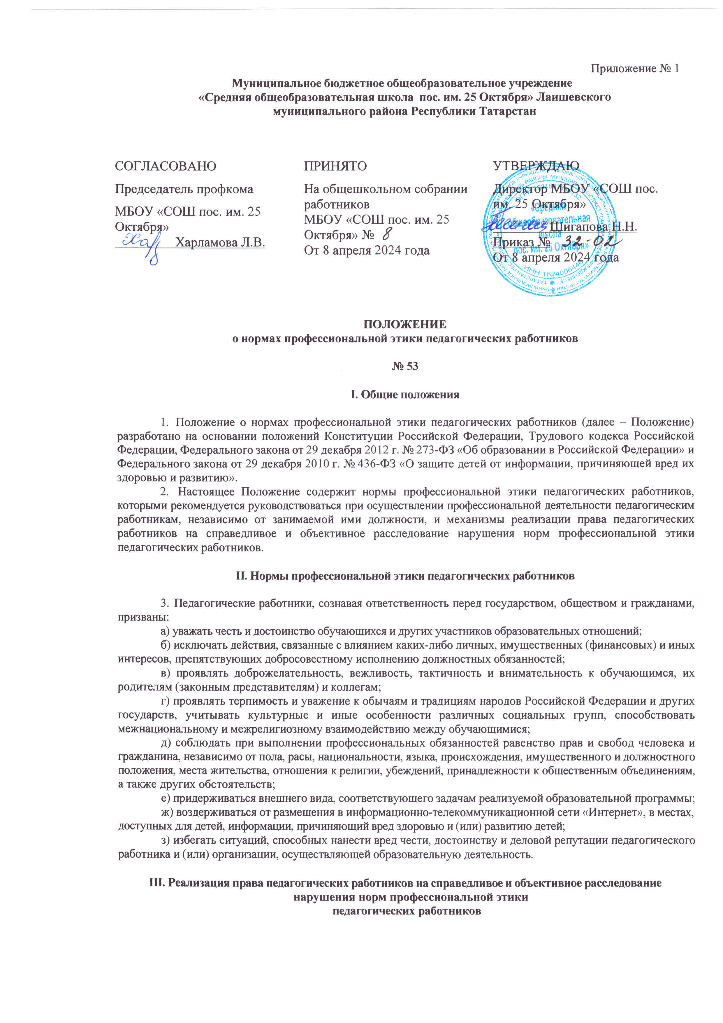

- Образовательная организация стремится обеспечить защиту чести, достоинства и деловой репутации педагогических работников, а также справедливое и объективное расследование нарушения норм профессиональной этики педагогических работников.
- Случаи нарушения норм профессиональной этики педагогических работников, установленных разделом
II настоящего Положения, рассматриваются комиссией по урегулированию споров между участниками образовательных отношений, создаваемой в организации, осуществляющей образовательную деятельность, в соответствии с частью 2 статьи 45 Федерального закона от 29декабря 2012 г. № 273-ФЗ «Об образовании в Российской Федерации».
Порядок рассмотрения индивидуальных трудовых споров в комиссиях по трудовым спорам регулируется в порядке, установленном главой 60 Трудового кодекса Российской Федерации, порядок рассмотрения индивидуальных трудовых споров в судах – гражданским процессуальным законодательством Российской Федерации.
- Педагогический работник, претендующий на справедливое и объективное расследование нарушения норм профессиональной этики, вправе обратиться в комиссию по урегулированию споров между участниками образовательных отношений.
- В целях реализации права педагогических работников на справедливое и объективное расследование нарушения норм профессиональной этики педагогических работников в состав комиссии по урегулированию споров между участниками образовательных отношений в обязательном порядке включается представитель выборного органа соответствующей первичной профсоюзной организации (при наличии такого органа).
- В случае несогласия педагогического работника с решением комиссии по урегулированию споров между участниками образовательных отношений, невыполнения решения комиссии по урегулированию споров между участниками образовательных отношений, несоответствия решения комиссии по урегулированию споров между участниками образовательных отношений законодательству Российской Федерации или нежелания педагогического работника по каким-либо причинам обращаться в комиссию по урегулированию споров между участниками образовательных отношений он имеет право обратиться в суд.
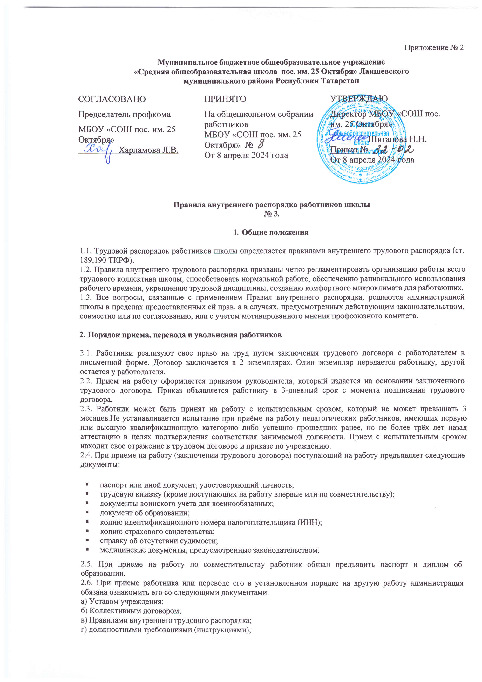
д)приказамипоохранетрудаипожарнойбезопасности.
Провести первичный инструктаж по охране труда с записью в «Журнале первичного инструктажа по охране труда и технике безопасности». Получить письменное согласие работника на обработку его персональных данных.
    - На всех работников, проработавших свыше пяти дней, ведутся трудовые книжки в установленном порядке.
    - На каждого работника ведется личное дело, которое состоит из личного листка по учету кадров, автобиографии, копий документов об образовании, квалификации, профессиональной подготовке, медицинского заключения об отсутствии противопоказаний по состоянию здоровья для работы в детских учреждениях, выписок из приказов о назначении, переводе, поощрениях и увольнениях. Кроме того, на каждого работника ведется учетная карточка Т-2. Личное дело и карточка Т-2 хранятся в школе.
    - Перевод работников на другую работу производится только с их согласия, кроме случаев, когда закон допускает временный перевод без согласия работника. Допускается временный перевод работника на срок до одного месяца для замещения отсутствующего работника. Продолжительность перевода не может превышать одного месяца в течение календарного года.
    - Прекращение трудового договора может иметь место только по основаниям, предусмотренным законодательством.
    - В связи с изменениями в организации работы школы и организации труда в школе (изменения количества классов, учебного плана; режима работы школы, введение новых форм обучения и воспитания, экспериментальной работы и т.п.) допускается при продолжении работы в той же должности, специальности, квалификации изменение существенных условий труда работника: системы и размера оплаты труда, льгот, режима работы, изменения объема учебной нагрузки, в том числе установления или отмены неполного рабочего времени, установление или отмена дополнительных видов работы (классного руководства, заведованиякабинетом,мастерскимиит.д.),совмещениепрофессий,атакжеизменениедругихсущественных условий труда.
Работникдолженбытьпоставленвизвестностьобизмененииусловийеготруданепозднее,чемзадвамесяца. Если прежние условия труда не могут быть сохранены, а работник не согласен на продолжение работы вновых условиях, то трудовой договор прекращается по ст. 77 п. 7 ТК РФ.
    - Увольнение в связи с сокращением штата или численности работников допускается при условии невозможности перевода увольняемого работника, с его согласия, на другую работу, при условииписьменного предупреждения за 2 месяца. Увольнение по сокращению штата работников организации проводитсяруководителемучреждениясучетоммотивированногомненияпрофсоюзногокомитетапост.81п. 2 ТК РФ. С учетом мотивированного мнения профсоюзного комитета может быть произведено увольнение работника в связи с недостаточной квалификацией, подтвержденной результатами аттестации (ст.81, п. 3,подп. «б» ТК РФ), и за неоднократное неисполнение работником без уважительных причин трудовых обязанностей, если он имеет дисциплинарное взыскание (ст. 81 п. 5 ТК РФ).
Увольнение по этим основаниям происходит с учетом мнения профсоюзного комитета только в том случае, если увольняемые являются членами профсоюза.
    - В день увольнения администрация школы производит с увольняемым работником полный денежный расчет и выдает ему надлежаще оформленную трудовую книжку, а также документ о прохожденииаттестации.
    - Запись о причине увольнения в трудовую книжку вносится в соответствии с формулировками законодательства и ссылкой на статью и пункт закона.
При увольнении по обстоятельствам, с которыми закон связывает предоставление льгот и преимуществ, запись в трудовую книжку вносится с указанием этих обстоятельств.

Обязанностиработников.
    - Работникишколыобязаны:
Педагогическиеработники обязаны:
- осуществлять свою деятельность на высоком профессиональном уровне, обеспечивать в полном объеме реализацию преподаваемых учебных предмета, курса в соответствии с утвержденной рабочей программой;
- соблюдатьправовые,нравственныеиэтическиенормы,следоватьтребованиямпрофессиональной этики;
- уважатьчестьидостоинствообучающихсяидругихучастниковобразовательныхотношений;
- развивать у обучающихся познавательную активность, самостоятельность, инициативу, творческие способности, формировать гражданскую позицию, способность к труду и жизни в условиях современного мира, формировать у обучающихся культуру здорового и безопасного образа жизни;
- применять педагогически обоснованные и обеспечивающие высокое качество образования формы, методы обучения и воспитания;
- учитывать особенности психофизического развития обучающихся и состояние их здоровья, соблюдать специальные условия, необходимые для получения образования лицами с ограниченными возможностями здоровья, взаимодействовать при необходимости с медицинскими организациями;

- систематическиповышатьсвойпрофессиональный уровень;
- проходить аттестацию на соответствие занимаемой должности в порядке, установленном законодательством об образовании;
- проходить в соответствии с трудовым законодательством предварительные при поступлении на работу и периодические медицинские осмотры, а также внеочередные медицинские осмотры по направлению работодателя;
- проходить в установленном законодательством Российской Федерации порядке обучение и проверку знаний и навыков в области охраны труда;
- соблюдатьуставобразовательнойорганизации,правилавнутреннеготрудовогораспорядка.
- приниматьмерыпонедопущениюлюбойвозможностивозникновенияконфликта интересов;
- уведомить в письменной форме Работодателя о возникшем конфликте интересов или о возможности его возникновения, как только ему станет об этом известно.

Учительобязан:
  - Приходитьнаработуза15минутдоначаласвоихуроковпорасписанию.
  - Созвонкомначатьурокисозвонкомегоокончить,недопускаябесполезнойтратыучебноговремени.
  - Независимо от расписания уроков присутствовать на всех мероприятиях, запланированных для учителей и учащихся, в соответствии со своими должностными обязанностями.
  - Кпервомуднюучебногогодаиметьрабочуюпрограммупопредмету.
  - Выполнять все приказы директора школы безоговорочно, при несогласии с приказом обжаловать выполненный приказ в комиссию по трудовым спорам.
  - Классный руководитель обязан в соответствии с расписанием и планом воспитательной работы один раз в неделю проводить классные часы. Планы воспитательной работы составляются один раз в год.
  - Классный руководитель занимается с классом воспитательной внеурочной работой согласно имеющемусяпланувоспитательнойработы,атакжепроводитпериодически,нонеменеечетырехраз за учебный год, классные родительские собрания.
  - Классный руководитель обязан один раз в неделю проводить проверку выставления оценок в дневниках учащихся.
  - Педагогическимидругимработникамшколызапрещается:
- изменятьпосвоемуусмотрениюрасписаниезанятийиграфикработы;
- отменять,удлинятьилисокращатьпродолжительностьуроков (занятий) и перерывов (перемен) между ними;
- удалятьучащегосяс уроков;
- куритьвпомещениях школы.
  - Посторонним лицам разрешается присутствовать на уроках с согласия учителя и разрешения директора школы. Вход в класс (группу) после начала урока (занятий) разрешается в исключительныхслучаях только директору школы и его заместителям.
  - Во время проведения уроков (занятий) не разрешается делать педагогическим работникам замечания по поводу их работы в присутствии учащихся.
  - Администрацияшколыорганизуетучетявкинаработуиуходснеевсехработниковшколы.
В случае неявки на работу по болезни работник обязан при наличии такой возможности известить администрацию как можно раньше, а также предоставить листок временной нетрудоспособности в первый день выхода на работу.
  - Впомещенияхшколы запрещается:
- нахождениевверхнейодеждеиголовных уборах;
- громкийразговоришумвкоридорахвовремязанятий.

Основныеправаработниковобразования.

    - Педагогическиеработникипользуютсяследующимиакадемическимиправамии свободами:
- свобода преподавания, свободное выражение своего мнения, свобода от вмешательства в профессиональную деятельность;
- свободавыбораииспользованияпедагогическиобоснованныхформ,средств,методовобученияи воспитания;
- правонатворческуюинициативу,разработкуиприменениеавторскихпрограммиметодовобученияи воспитания в пределах реализуемой образовательной программы, отдельного учебного предмета;
- правонавыборучебников,учебныхпособий,материаловииныхсредствобученияивоспитаниявсоответствии с образовательной программой и в порядке, установленном законодательством об образовании;

- право на участие в разработке образовательных программ, в том числе учебных планов, календарных учебных графиков, рабочих учебных предметов, курсов, методических материалов и иных компонентов образовательных программ;
- право на осуществление научной, научно-технической, творческой, исследовательской деятельности, участие в экспериментальной и международной деятельности, разработках и во внедрении инноваций;
- правонабесплатноепользованиебиблиотекамииинформационнымиресурсами;
- право на бесплатное пользование образовательными, методическими и научными услугами организации, осуществляющей образовательную деятельность, в порядке, установленном законодательством Российской Федерации или локальными нормативными актами;
- право на участие в управлении образовательной организацией, в том числе в коллегиальных органах управления, в порядке, установленном уставом школы;
- право на участие в обсуждении вопросов, относящихся к деятельности школы, в том числе через органы управления и общественные организации;
- право на объединение в общественные профессиональные организации в формах и в порядке, которые установлены законодательством Российской Федерации;
- право на обращение в комиссию по урегулированию споров между участниками образовательных отношений;
- право на защиту профессиональной чести и достоинства, на справедливое и объективное расследование нарушения норм профессиональной этики педагогических работников.
    - Академические права и свободы, указанные в части 2.1.1.настоящего соглашения, должны осуществляться с соблюдением прав и свобод других участников образовательных отношений, требований законодательства Российской Федерации, норм профессиональной этики педагогических работников, закрепленных в локальных нормативных актах школы, осуществляющей образовательную деятельность.
    - Педагогическиеработникиимеютследующиетрудовыеправаисоциальные гарантии:
- правонасокращеннуюпродолжительностьрабочеговремени;
- право на дополнительное профессиональное образование по профилю педагогической деятельности не реже чем один раз в тригода;
- право на ежегодный основной удлиненный оплачиваемый отпуск, продолжительность которого определяется Правительством Российской Федерации;
- право на длительный отпуск сроком до одного года не реже чем через каждые десять лет непрерывной педагогической работы в порядке, установленном федеральным органом исполнительной власти, осуществляющимфункцииповыработкегосударственнойполитикиинормативно-правовомурегулированию в сфере образования;
- право на досрочное назначение трудовой пенсии по старости в порядке, установленном законодательством Российской Федерации;
- право на предоставление педагогическим работникам, состоящим на учете в качестве нуждающихся в жилых помещениях, вне очереди жилых помещений по договорам социального найма, право на предоставление жилых помещений специализированного жилищного фонда;
- иные трудовые права, меры социальной поддержки, установленные федеральными законами и законодательными актами субъектов Российской Федерации.

Обязанностиадминистрации.

Администрацияшколы обязана:
    - Организовать труд педагогов и других работников школ так, чтобы каждый работал по своей специальности и квалификации, закрепить за каждым работником определенное рабочее место, своевременно знакомить с расписанием занятий и графиком работы, сообщать педагогическим работникам до ухода вотпуск их учебную нагрузку на следующий учебный год.
    - Обеспечить здоровые и безопасные условия труда и учебы, исправное состояние помещений, отопления, освещения, вентиляции, инвентаря и прочего оборудования, наличие необходимых в работе материалов.
    - Своевременнорассматриватьпредложенияработников,направленныенаулучшениедеятельностишколы, поддерживать и поощрять лучших работников.
    - Совершенствовать организацию труда, обеспечивать выполнение действующих условий оплаты. Выдавать заработную плату два раза в месяц в установленные сроки.

    - Приниматьмерыпообеспечениюучебнойитрудовойдисциплины.
    - Соблюдать законодательство о труде, улучшать условия труда сотрудников и учащихся, обеспечивать надлежащее санитарно-техническое оборудование всех рабочих мест и мест отдыха, создавать условия труда, соответствующие правилам по охране труда, технике безопасности и санитарным правилам.
    - Постоянно контролировать знание и соблюдение работниками и учащимися всех требований и инструкций по технике безопасности, пожарной безопасности, санитарии и гигиене.
    - Принимать необходимые меры для профилактики травматизма, профессиональных и других заболеваний работников и учащихся.
    - Создавать нормальные условия для хранения верхней одежды и другого имущества работников и учащихся.
    - Своевременно предоставлять отпуск всем работникам школы в соответствии с графиками, утвержденными ежегодно до 15 мая, компенсировать выходы на работу в установленный для данного работника выходной или праздничный день предоставлением другого дня отдыха или оплатой труда, предоставлять отгул за дежурства во внерабочее время.
    - Обеспечивать систематическое повышение квалификации педагогическими и другими работниками школы.
    - Организоватьгорячеепитаниедляучащихсяиработниковшколы.
    - Осуществлятьобязательноесоциальноестрахованиеработниковвпорядке,установленномфедеральным законом.
    - Принять меры по предотвращению или урегулированию конфликта интересов, если ему стало известно о возникновении у работника личной заинтересованности, которая приводит или может привести к конфликту интересов.

Основныеправаадминистрации.
Директоручрежденияимеет право:
    - Заключать,расторгатьиизменятьтрудовыедоговорывсоответствиисТКРФ.
    - Поощрятьработниковзадобросовестныйтруд.
    - ТребоватьсоблюденияПравилвнутреннеготрудового распорядка.
    - Представлятьшколувовсехинстанциях.
    - Распоряжатьсяимуществомиматериальными ценностями.
    - Устанавливатьштатноерасписаниевпределахвыделенногофондазаработнойплаты.
    - Устанавливать ставки заработной платы на основе Единой тарифной сетки или другого правительственного документа и решения аттестационной комиссии. Разрабатывать и утверждать с учетом мнения профсоюзного комитета «Положение о надбавках, доплатах и премиях».
    - Утверждатьучебныйплан,расписаниеучебныхзанятийиграфиковработы.
    - Издавать приказы, инструкции и другие локальные акты, обязательные для выполнения всеми работниками учреждения. Перечень локальных актов, издаваемых с учетом мнения профсоюзного комитета, утвержден коллективным договором.
    - Распределять учебную нагрузку на следующий учебный год, а также график отпусков с учетом мнения профсоюзного комитета.
6.11 Совместно со своими заместителями по учебно-воспитательной и воспитательной работе осуществлять контроль за деятельностью учителей и воспитателей, в том числе путем посещения и разбора уроков и всех других видов учебных и воспитательных мероприятий.
  - Назначать классных руководителей, председателей методических объединений, секретаря педагогического совета.
  - Решатьдругиевопросы,неотнесенныекдеятельностишколы,Совета школы.

Рабочеевремяиего использование.

    - Устанавливается пятидневная рабочая неделя с двумя выходными днями. Продолжительность рабочего дня для руководящего, административно хозяйственного, обслуживающего и учебно-вспомогательного персонала определяется графиком работы, составленным из расчета 40-часовой рабочей недели. Графики работы утверждаются директором школы и предусматривают время начала и окончания работы, перерыв для отдыха и питания. Графики объявляются работнику под расписку и вывешиваются на видном месте не позже чем за один месяц до их введения в действие
    - Работа в установленные для работников графиками выходные дни запрещена и может иметь место лишь в случаях, предусмотренных законодательством. Дежурства во внерабочее время допускаются в исключительных случаях не чаще одного раза в месяц с последующим предоставлением отгулов той же продолжительности, что и дежурство.
    - Учебную нагрузку педагогическим работникам на новый учебный год устанавливает директор школы с учетом мотивированного мнения профсоюзного комитета до ухода работника в отпуск. При этом:
а) у педагогических работников, как правило, должна сохраняться преемственность классов и объем учебной нагрузки;

б) неполная учебная нагрузка работника возможна только при его согласии, которое должно быть выражено в письменной форме;
в) объем учебной нагрузки у педагогических работников должен быть, как правило, стабильным на протяжении всего учебного года,
Изменение учебной нагрузки в течение учебного год возможно лишь в случаях, если изменилось количество классов или количество часов по учебному плану, учебной программе.
    - Расписание занятий составляется администрацией школы, исходя из педагогической целесообразности, с учетом наиболее благоприятного режима труда и отдыха учащихся и максимальной экономии времени педагогических работников.
    - Администрация школы привлекает педагогических работников к дежурству по школе в рабочее время. Дежурство должно начинаться не ранее чем за 20 минут до начала занятий и продолжаться не более 20 минут после окончания занятий данного педагога. График дежурств составляется на месяц и утверждается директором школы по согласованию с профсоюзным органом.
    - Время осенних, зимних и весенних каникул, а также время летних каникул, не совпадающее с очередным отпуском, является рабочим временем педагогов. В эти периоды, а также в периоды отмены занятий в школе они могут привлекаться администрацией школы к педагогической, организационной и методической работе в пределах времени, не превышающего их учебной нагрузки.
В каникулярное время учебно-вспомогательный и обслуживающий персонал привлекается к выполнению хозяйственных работ, не требующих специальных знаний, в пределах установленного им рабочего времени.
    - Общиесобрания,заседанияпедагогическогосовета,занятиявнутришкольныхметодическихобъединений, совещания не должны продолжаться, как правило, более двух часов, родительские собрания - полутора часов, собрания школьников - одного часа, занятия кружков, секций от 40 минут до полутора часов.

Поощрениязауспехив работе.
    - Заобразцовоевыполнениетрудовыхобязанностей,новаторствовтрудеидругиедостижениявработе применяются следующие поощрения:
- объявление благодарности;
- выдачапремии;
- награждениеценным подарком;
- награждениепочетнойграмотой;
- представлениекзваниям«Почетныйработникобщегообразования»,«ЗаслуженныйучительРоссийской Федерации», орденам и медалям Российской Федерации.
Поощренияприменяютсяадминистрациейшколы.
Поощренияобъявляютсяприказомдиректораидоводятсядосведенияколлектива,записьонаграждениях вносится в трудовую книжку работника.

Ответственность за нарушение трудовой дисциплины.

    - Неисполнение трудовой дисциплины, т.е. неисполнение или ненадлежащее исполнение по вине работника возложенных на него трудовых обязанностей влечет за собой наложение дисциплинарного взыскания:
а)замечание; б) выговор;
в) увольнение.
    - Наложениедисциплинарноговзысканияпроизводитсяадминистрациейвпределахпредоставленныхей прав.
Закаждоенарушениеможетбытьналоженотолькооднодисциплинарноевзыскание.
    - До применения взыскания от нарушителей трудовой дисциплины потребуются объяснения в письменной форме. Отказ от дачи письменного объяснения не препятствует применению взыскания.
Дисциплинарное расследование нарушений педагогическим работником норм профессионального поведения и (или) Устава школы может быть проведено только по поступившей на него жалобе, поданной в письменной форме. Копия жалобы должна быть вручена педагогическому работнику. Ход дисциплинарногорасследования и принятые по его результатам решения могут быть преданы гласности только с согласия заинтересованного работника за исключением случаев, предусмотренных законом (запрещение педагогической деятельности, защита интересов учащихся)
    - Взыскание применяется не позднее одного месяца со дня обнаружения нарушений трудовой дисциплины, не считая времени болезни и отпуска работника.
Взыскание не может быть применено позднее шести месяцев со дня нарушения трудовой дисциплины. Взысканиеобъявляетсяприказомпошколе.Приказдолженсодержатьуказаниенаконкретноенарушение трудовойдисциплины,закотороеналагаетсяданноевзыскание,мотивыприменениявзыскания.Приказ объявляется работнику под расписку в трехдневный срок со дня подписания.
    - Есливтечениегодасодняприменениядисциплинарноговзысканияработникнебудетподвергнут новому дисциплинарному взысканию, то он считается не имеющим дисциплинарного взыскания.

    - Работодатель до истечения года со дня применения дисциплинарного взыскания имеет право снять его с работника по собственной инициативе, просьбе самого работника, ходатайству его заместителей (ст. 194 ТК РФ).
    - Увольнениекакмерадисциплинарноговзысканияприменяетсявследующихслучаях:
- неоднократного неисполнения работником без уважительных причин трудовых обязанностей, если он имеет дисциплинарное взыскание (ст. 81 п. 5 ТК РФ);
- прогула, отсутствия на рабочем месте без уважительных причин более 4-х часов подряд в течение рабочего дня (подпункт «а» п.6 СТ.91ТКРФ);
- совершенияпоместуработыхищения(втомчислемелкого)чужогоимущества,растраты,умышленногоего уничтожения или повреждения, установленных вступившим в законную силу приговором суда или постановлением органа, уполномоченного на применение административных взысканий(ст. 81, п. 6. подп. «г» ТК РФ);
- однократного грубого нарушения руководителем школы, его заместителями своих трудовых обязанностей (ст. 81 п. 10 ТК РФ);
- повторноговтечениеодногогодагрубогонарушенияУставашколы(ст. 336л.1ТКРФ).
    - Дополнительным основанием прекращения трудового договора с педагогическим работником (ст. 336 ТК РФ) является применение, в том числе однократное, методов воспитания, связанных с физическим и (или) психическим насилием над личностью обучающегося (воспитанника).

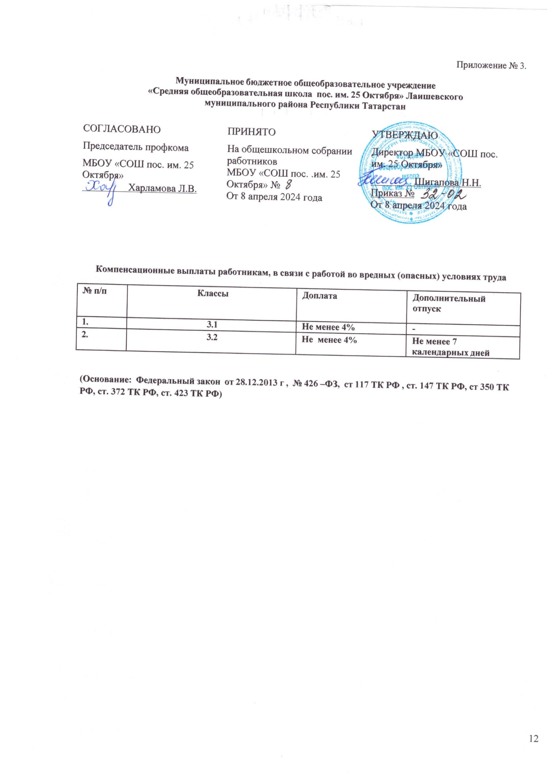
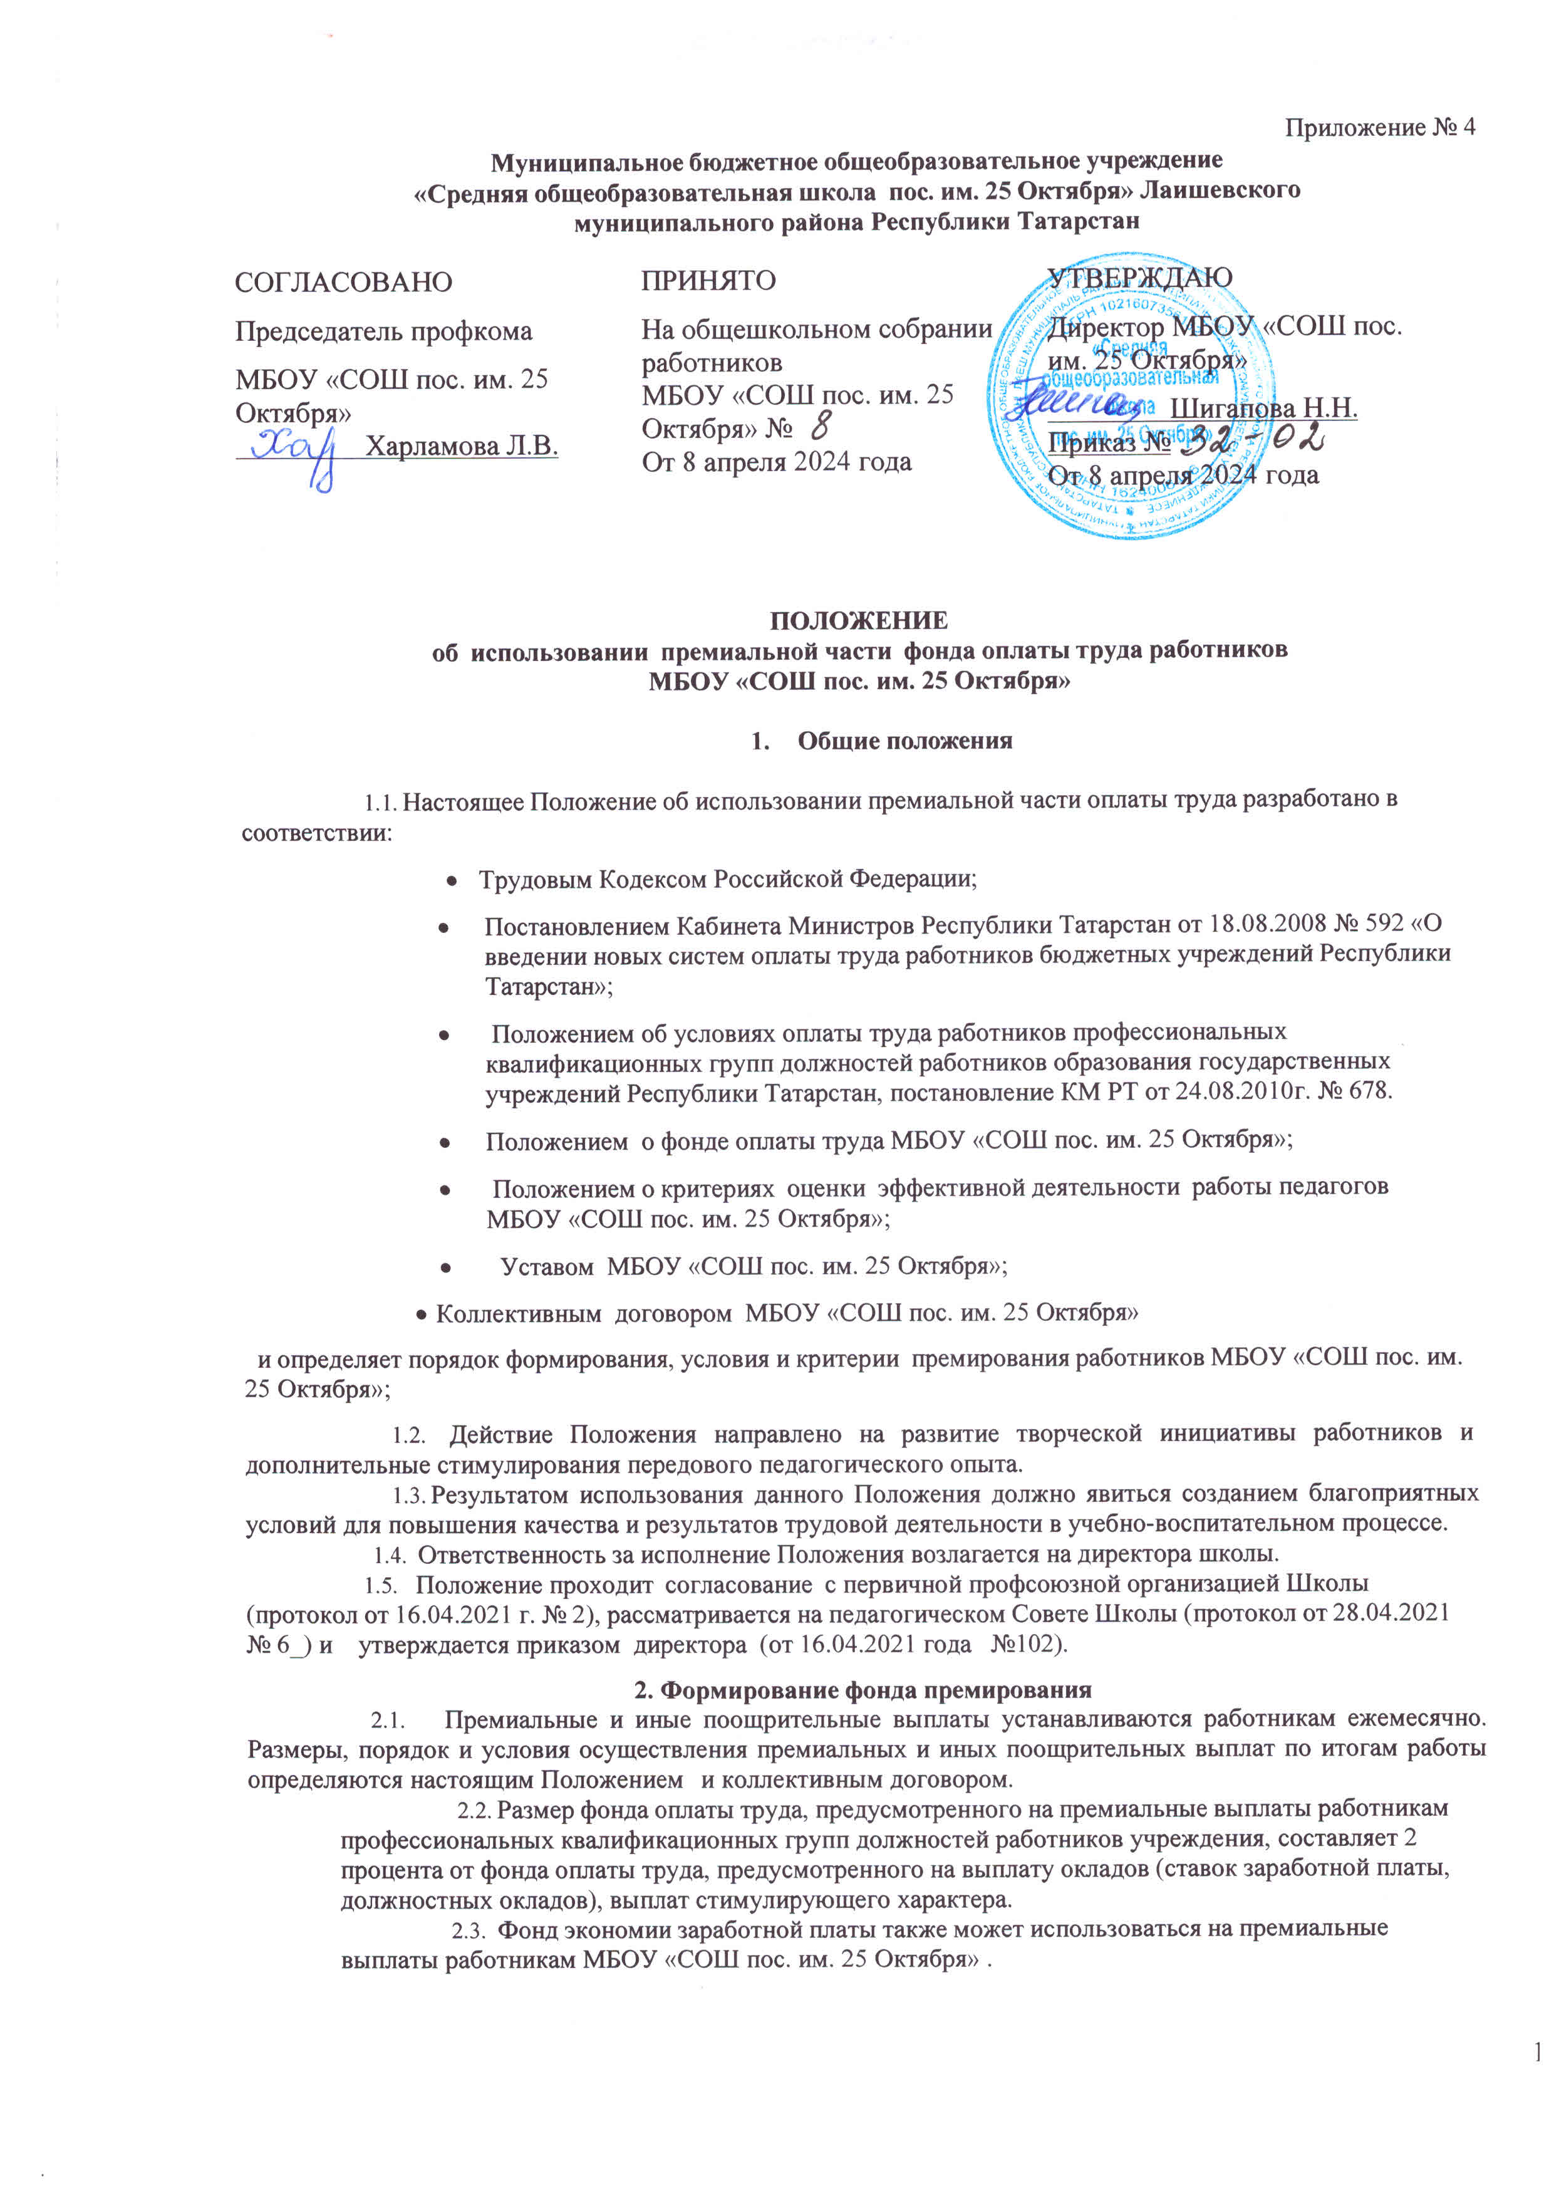

Порядок премирования работников
  - ПремированиеработниковМБОУ«СОШпос.им.25Октября»производится1развмесяцпо итогам работы за истекший период 2% от фонда оплаты труда, предусмотренного на выплату окладов (ставок заработной платы, должностных окладов), выплат стимулирующего характера.
  - Работникам выплата 2% -ой премии приостанавливается при выплате материального вознаграждения при увольнении работнику МБОУ «СОШ пос. им. 25 Октября», проработавшему в данной школене менее 15 лет при достижении пенсионного возраста (в соответствии с переходным периодом по повышению пенсионного возраста при увольнении по собственному желанию впервые после приобретении права на досрочную трудовую пенсию по старости)вразмере:
руководителям(заместителям),педагогическимработникам–вразмеребазовогооклада, другим категориям работников – 5 000 рублей,
менее15лет–материальноевознаграждениевразмере3000рублей.

Заключительные положения
  - Данное Положение рассмотрено на общем собрании трудового коллектива, согласовано с первичной профсоюзной организацией и утверждено приказом директора.
  - Дополнения изменения к данному Положения вносятся по предложению профкома или администрации МБОУ «СОШ пос. им. 25 Октября» и рассматриваются на общем собрании трудового коллектива
  - НастоящееПоложениедействуетдопринятияновогосдатывведенияеговдействие приказом директора МБОУ «СОШ пос. им. 25 Октября», но не более, чем 3 года
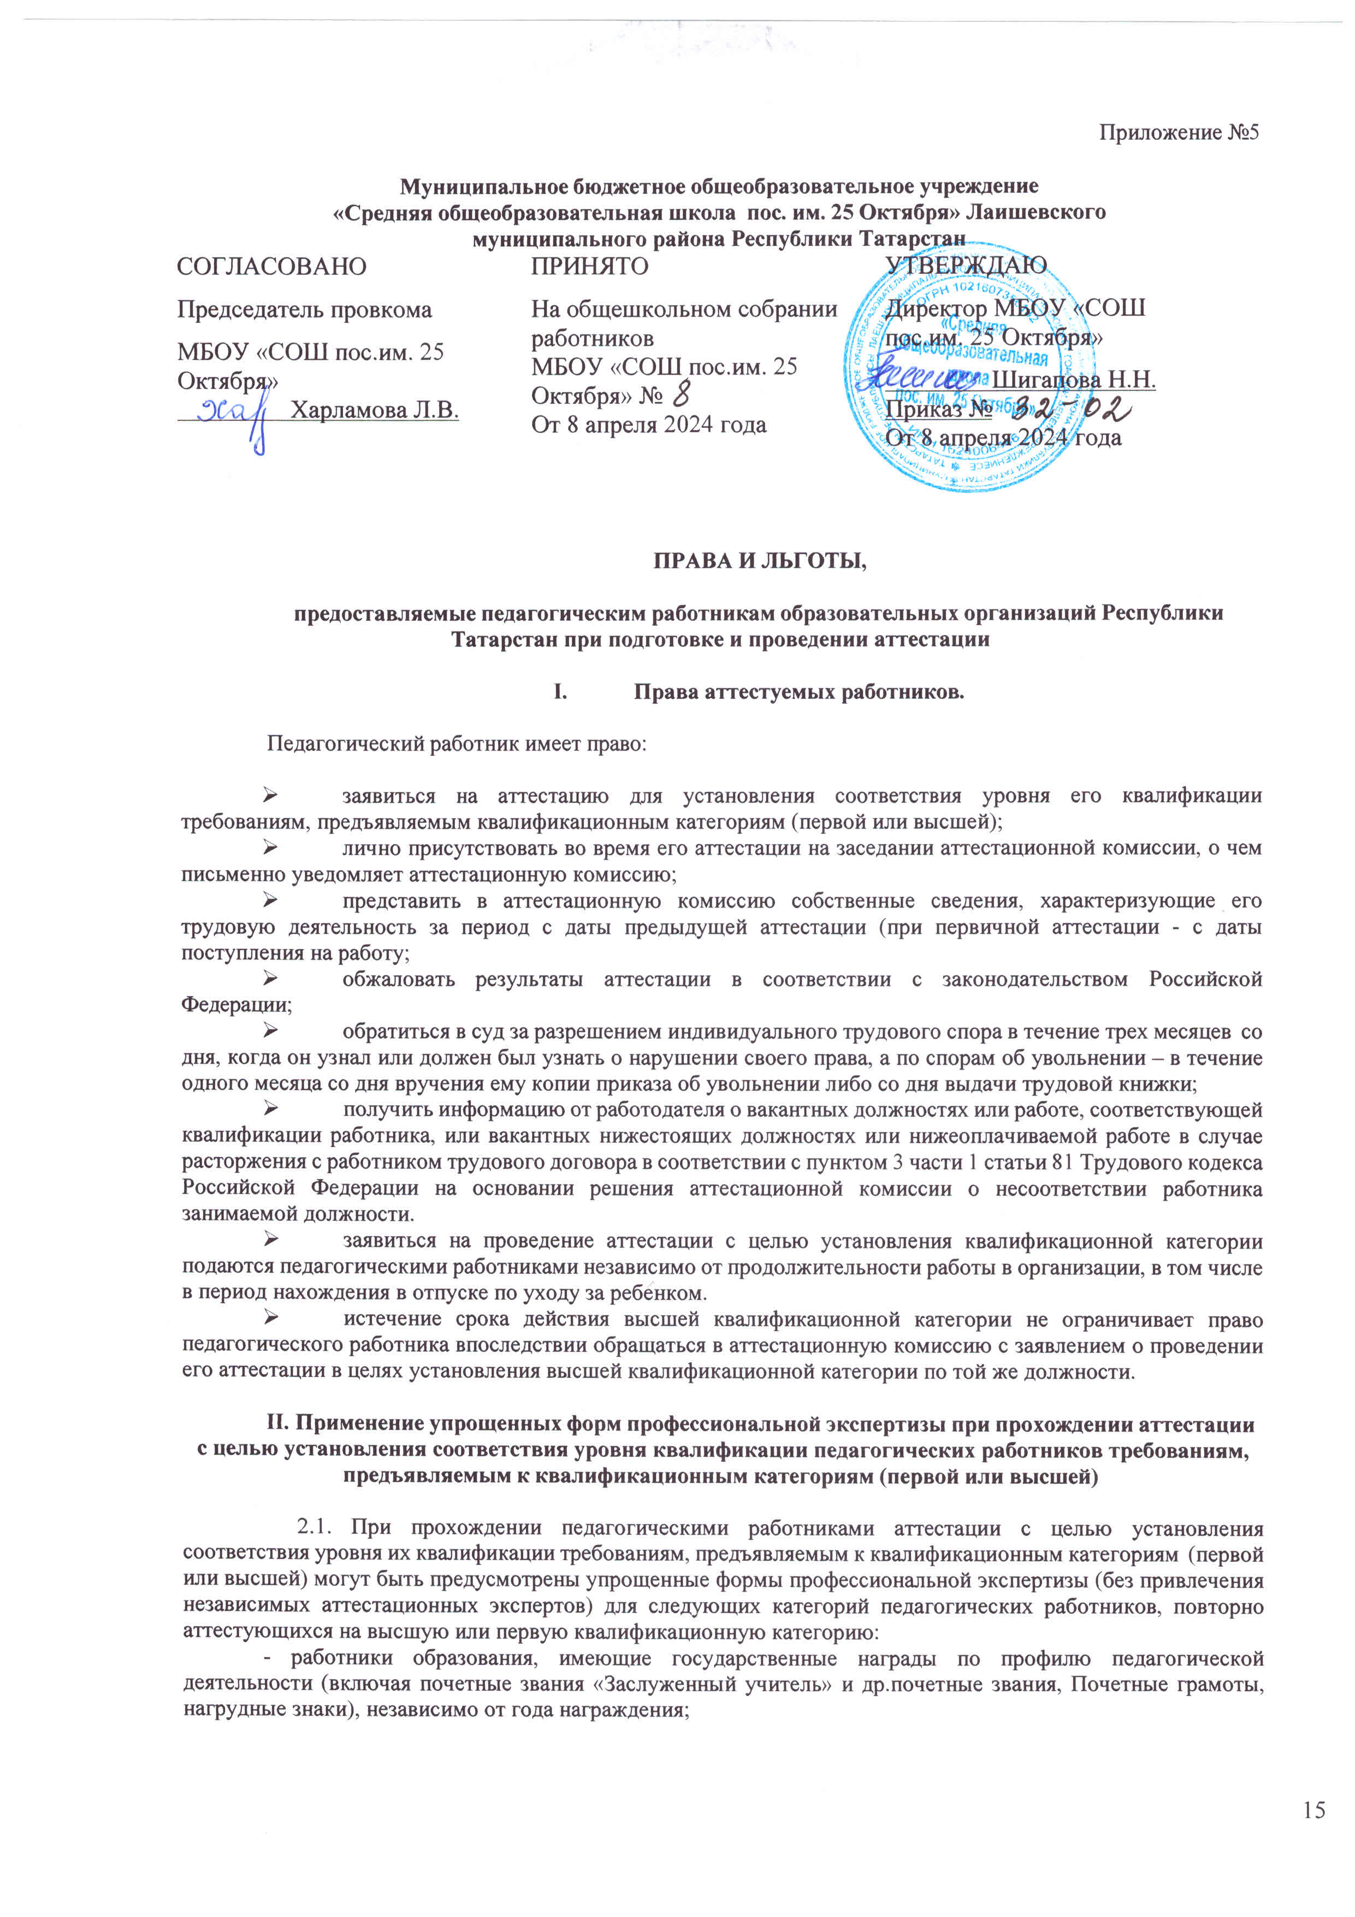

- победители, призеры, дипломанты, лауреаты международных, федеральных, республиканских, муниципальных профессиональных конкурсов по профилю деятельности аттестуемого работника («Учитель года», «Воспитатель года» и др.), проходивших в течение 5 лет перед аттестацией;
- педагогические работники, подготовившие воспитанников - победителей и призеров (1-3 места) международных, всероссийских, республиканских, муниципальных предметных олимпиад, конкурсов, смотров, соревнований, проходивших в течение 5 лет перед аттестацией работника.
  - Упрощенные формы профессиональной экспертизы (без привлечения независимых аттестационных экспертов) применяются при аттестации педагогических работников, повторно или впервые заявляющихся на высшую либо первую квалификационную категорию:
    - при наличии у них статуса (диплома) победителя конкурса в рамках реализации приоритетного национального проекта « Образование», гранта «Наш лучший учитель», независимо от года проведения конкурса (гранта), либо подготовивших в течение последних пяти лет двух и более призеров (1-3 места) муниципальных, республиканских, федеральных, международных (очных) предметных олимпиад (для учащихся общеобразовательных организаций) или конкурсов профессионального мастерства (для обучающихся в учреждениях профессионального образования.); либо подготовивших в течение последних пяти лет двух и более призеров (1-3 место) муниципальных, республиканских, федеральных, международных (очных) конкурсов (для воспитанников и педагоговдошкольных образовательных организаций, организаций дополнительного образования);
    - участвовавших в проведении профессиональной экспертизы в составе экспертных групп при аттестационной комиссии Министерства образования и науки Республики Татарстан не менее трех лет в период, предшествующий аттестации.

Льготыпоустановлениюуровняоплатытрудаработника вовзаимосвязисимеющейсяквалификационнойкатегорией

  - В соответствии с отраслевым Соглашением на 2015-2017гг., заключенным между Общероссийским профсоюзом образования и Министерством образования и науки Российской Федерации, квалификационные категории, присвоенные педагогическимработникам всоответствии с Порядком аттестации педагогических работников, утвержденнымприказом Министерства образования и науки Российской Федерации от 7 апреля 2014 г. № 276 (далее – Порядок), учитываются в течение срока ихдействия в следующих случаях:
    - при работе в должности, по которой присвоена квалификационная категория, независимо от типа и вида образовательного учреждения, преподаваемого предмета (дисциплины);
    - при возобновлении работы в должности, по которой присвоена категория, независимо от перерывов в работе;
    - при переходе из негосударственного образовательного учреждения, а также учреждений и организаций, не являющимися образовательными, на работу в государственные и муниципальные образовательныеучреждения,приусловии,еслиаттестацияэтихработниковосуществляласьвсоответствиис Порядком;
    - приустановленииуровняоплатытруданадолжностях,покоторымприменяетсянаименование
«старший» (старший воспитатель – воспитатель,старший педагог дополнительного образования - педагог дополнительного образования,старший методист – методист,старший инструктор-методист- инструктор- методист, старший тренер-преподаватель - тренер-преподаватель), независимо от того, по какой конкретно должности присвоена квалификационная категория;
    - при выполнении педагогической работы на разных должностях, по которым совпадают профили работы (деятельности) в следующих случаях:

Должность,покоторойустановлена квалификационнаякатегория | Должность,покоторойможетучитыватьсякатегория, установленнаяподолжности,указаннойвграфе№1
Учитель,преподаватель | Воспитатель (независимо от места работы), социальный педагог, педагог–организатор, педагог дополнительного образования(присовпадениипрофилякружка,направления дополнительной работы профилю основной работы), учитель, преподаватель, ведущий занятия по профильным темам из курса основного предмета, (например, валеология как часть курса биологии, или профильные темы по медицинской подготовке из курса «Основы безопасности жизнедеятельности».)
Преподаватель–организаторосновбезопасности жизнедеятельности, допризывной подготовки | Учитель,преподаватель,ведущийзанятиясобучающимися по курсу «Основы безопасности жизнедеятельности»,  «Допризывной подготовка» сверх учебной нагрузки, входящей в основные должностные обязанности;

 | учитель, преподаватель физкультуры (физического воспитания), руководитель физического воспитания
Учитель, преподаватель, ведущий занятия с обучающимися по курсу «Основы безопасности жизнедеятельности», «Допризывной подготовка» сверх учебной нагрузки, входящей в основные должностныеобязанности;  учитель, преподаватель физкультуры (физического воспитания),руководительфизическоговоспитания | Преподаватель – организатор основ безопасности жизнедеятельности, допризывной подготовки
Руководительфизическоговоспитания | Учитель, преподаватель физкультуры (физического воспитания), инструктор по физкультуре; учитель, преподаватель, ведущийзанятия из курса «Основы безопасности жизнедеятельности» (ОБЖ)
Мастерпроизводственногообучения | Учительтруда(технологии),преподаватель,ведущийработу  поаналогичнойспециальности,инструкторпотруду,педагог дополнительного образования (по аналогичному профилю)
Учительтрудовогообучения(технологии) | Мастерпроизводственногообучения,инструкторпотруду
Учитель- дефектолог, учитель- логопед | Учитель,осуществляющийобразовательнуюдеятельностьв общеобразовательных организациях специальном (коррекционном) образовательном учреждении для обучающихся (воспитанников) с ограниченными возможностями здоровья (независимо от преподаваемого предмета либо в начальных классах);  воспитатель, педагог дополнительного образования (при совпадении профиля кружка, направления дополнительной работыс профилем работы по основной должности)
Учительмузыкиобщеобразовательногоучреждения,  преподаватель учреждениясреднего профессиональногообразованиямузыкального профиля | Преподаватель детской музыкальной школы (школы  искусств, учреждений культуры), музыкальный руководитель, концертмейстер
Преподаватель детской музыкальной художественной школы, школы искусств,  учрежденийкультуры,музыкальныйруководитель, концертмейстер | Учитель музыки общеобразовательного учреждения, преподаватель музыкальных дисциплин среднего профессиональногообразования
Старшийтренер-преподаватель, тренер-  преподаватель,вт.ч.ДЮСШ,СДЮШОР,ДЮКПФ | Учитель, преподаватель физкультуры, инструктор по  физкультуре,руководительфизическоговоспитания
Учитель, преподаватель физкультуры, инструктор по физкультуре, руководитель физического воспитания | Старшийтренер-преподаватель,тренер-преподаватель,вт.ч. ДЮСШ, СДЮШОР, ДЮКПФ
Преподавательпрофессиональнойобразовательной организации | Учитель того же предмета в общеобразовательной организации
Учительобщеобразовательнойорганизации | Преподавательтогожепредметавпрофессиональной образовательнойорганизации
Воспитатель | Старшийвоспитатель
Старшийвоспитатель | Воспитатель
Педагогдополнительногообразования | Старшийпедагогдополнительногообразования
Старшийпедагогдополнительногообразования | Педагогдополнительногообразования
Методист | Старшийметодист
Старшийметодист | Методист
Инструктор-методист | Старшийинструктор-методист
Старшийинструктор-методист | Инструктор-методист
Тренер-преподаватель | Старшийтренер-преподаватель
Старший  тренер-преподаватель | Тренер-преподаватель
Учитель-дефектолог | Учитель специального (коррекционного) образовательного учреждения для обучающихся, воспитанников с ограниченными возможностями здоровья, независимо от преподаваемогопредмета.
Концертмейстер | Преподаватель детской музыкальной школы (школы искусств, учреждений культуры), учитель музыки общеобразовательного учреждения, музыкальный руководитель, педагог дополнительного образования (при совпадении профиля кружка, направления дополнительной работы с профилем основной работы)
Преподавательдетскоймузыкальнойшколы(школы искусств, учреждений культуры), учитель музыки общеобразовательного учреждения, музыкальный руководитель, педагог дополнительного образования ( при совпадении профиля кружка, направления дополнительной работы с профилем основнойработы) | Концертмейстер
Библиотекарь | Педагог-библиотекарь
Педагог-библиотекарь | Библиотекарь
Другиеслучаиучетаквалификационнойкатегорииприработенаразныхпедагогическихдолжностях, по которым совпадают профили работы (деятельности), рассматриваются Министерством образования и науки Республики Татарстан, к чьей компетенции относится установление квалификационной категории, на основании письменного заявления.

  - Уровень оплаты труда педагогического работника, установленный ему по ранее имевшейся квалификационной категории, сохраняется на срок не более одного года со дня возобновления трудовой деятельности (выхода из отпуска) в случае, если срок действия квалификационной категории истек:
    - в период нахождения педагогического работника в отпуске по беременности и родам и уходу за ребенком до достижения им трех лет, либо срок ее действия заканчивается в текущем году;
    - в период длительной потери трудоспособности (2 месяца и более) в связи с тяжелым заболеванием при наличии у работника листа нетрудоспособности или медицинского заключения (справки) о наличии заболевания, вызвавшего длительную потерю трудоспособности;
    - в период, когда работник пенсионного возраста, имеющий первую или высшую квалификационную категорию уведомил письменно работодателя об увольнении по собственному желанию по окончании текущего учебного года. Данная льгота однократная.
    - в случае истечения у педагогического работника перед наступлением пенсионного возраста срока действия квалификационной категории сохранять оплату труда с учетом имевшейся квалификационной категории до дня наступления пенсионного возраста, но не более чем на один год.

  - Сохранить за педагогическим работниками уровень оплаты труда с учетом имевшейся квалификационнойкатегориивслучаеистечениясрокаеедействияпослеподачизаявленияваттестационную комиссию на период до принятия аттестационной комиссией решения об установлении (отказе в установлении) квалификационной категории.

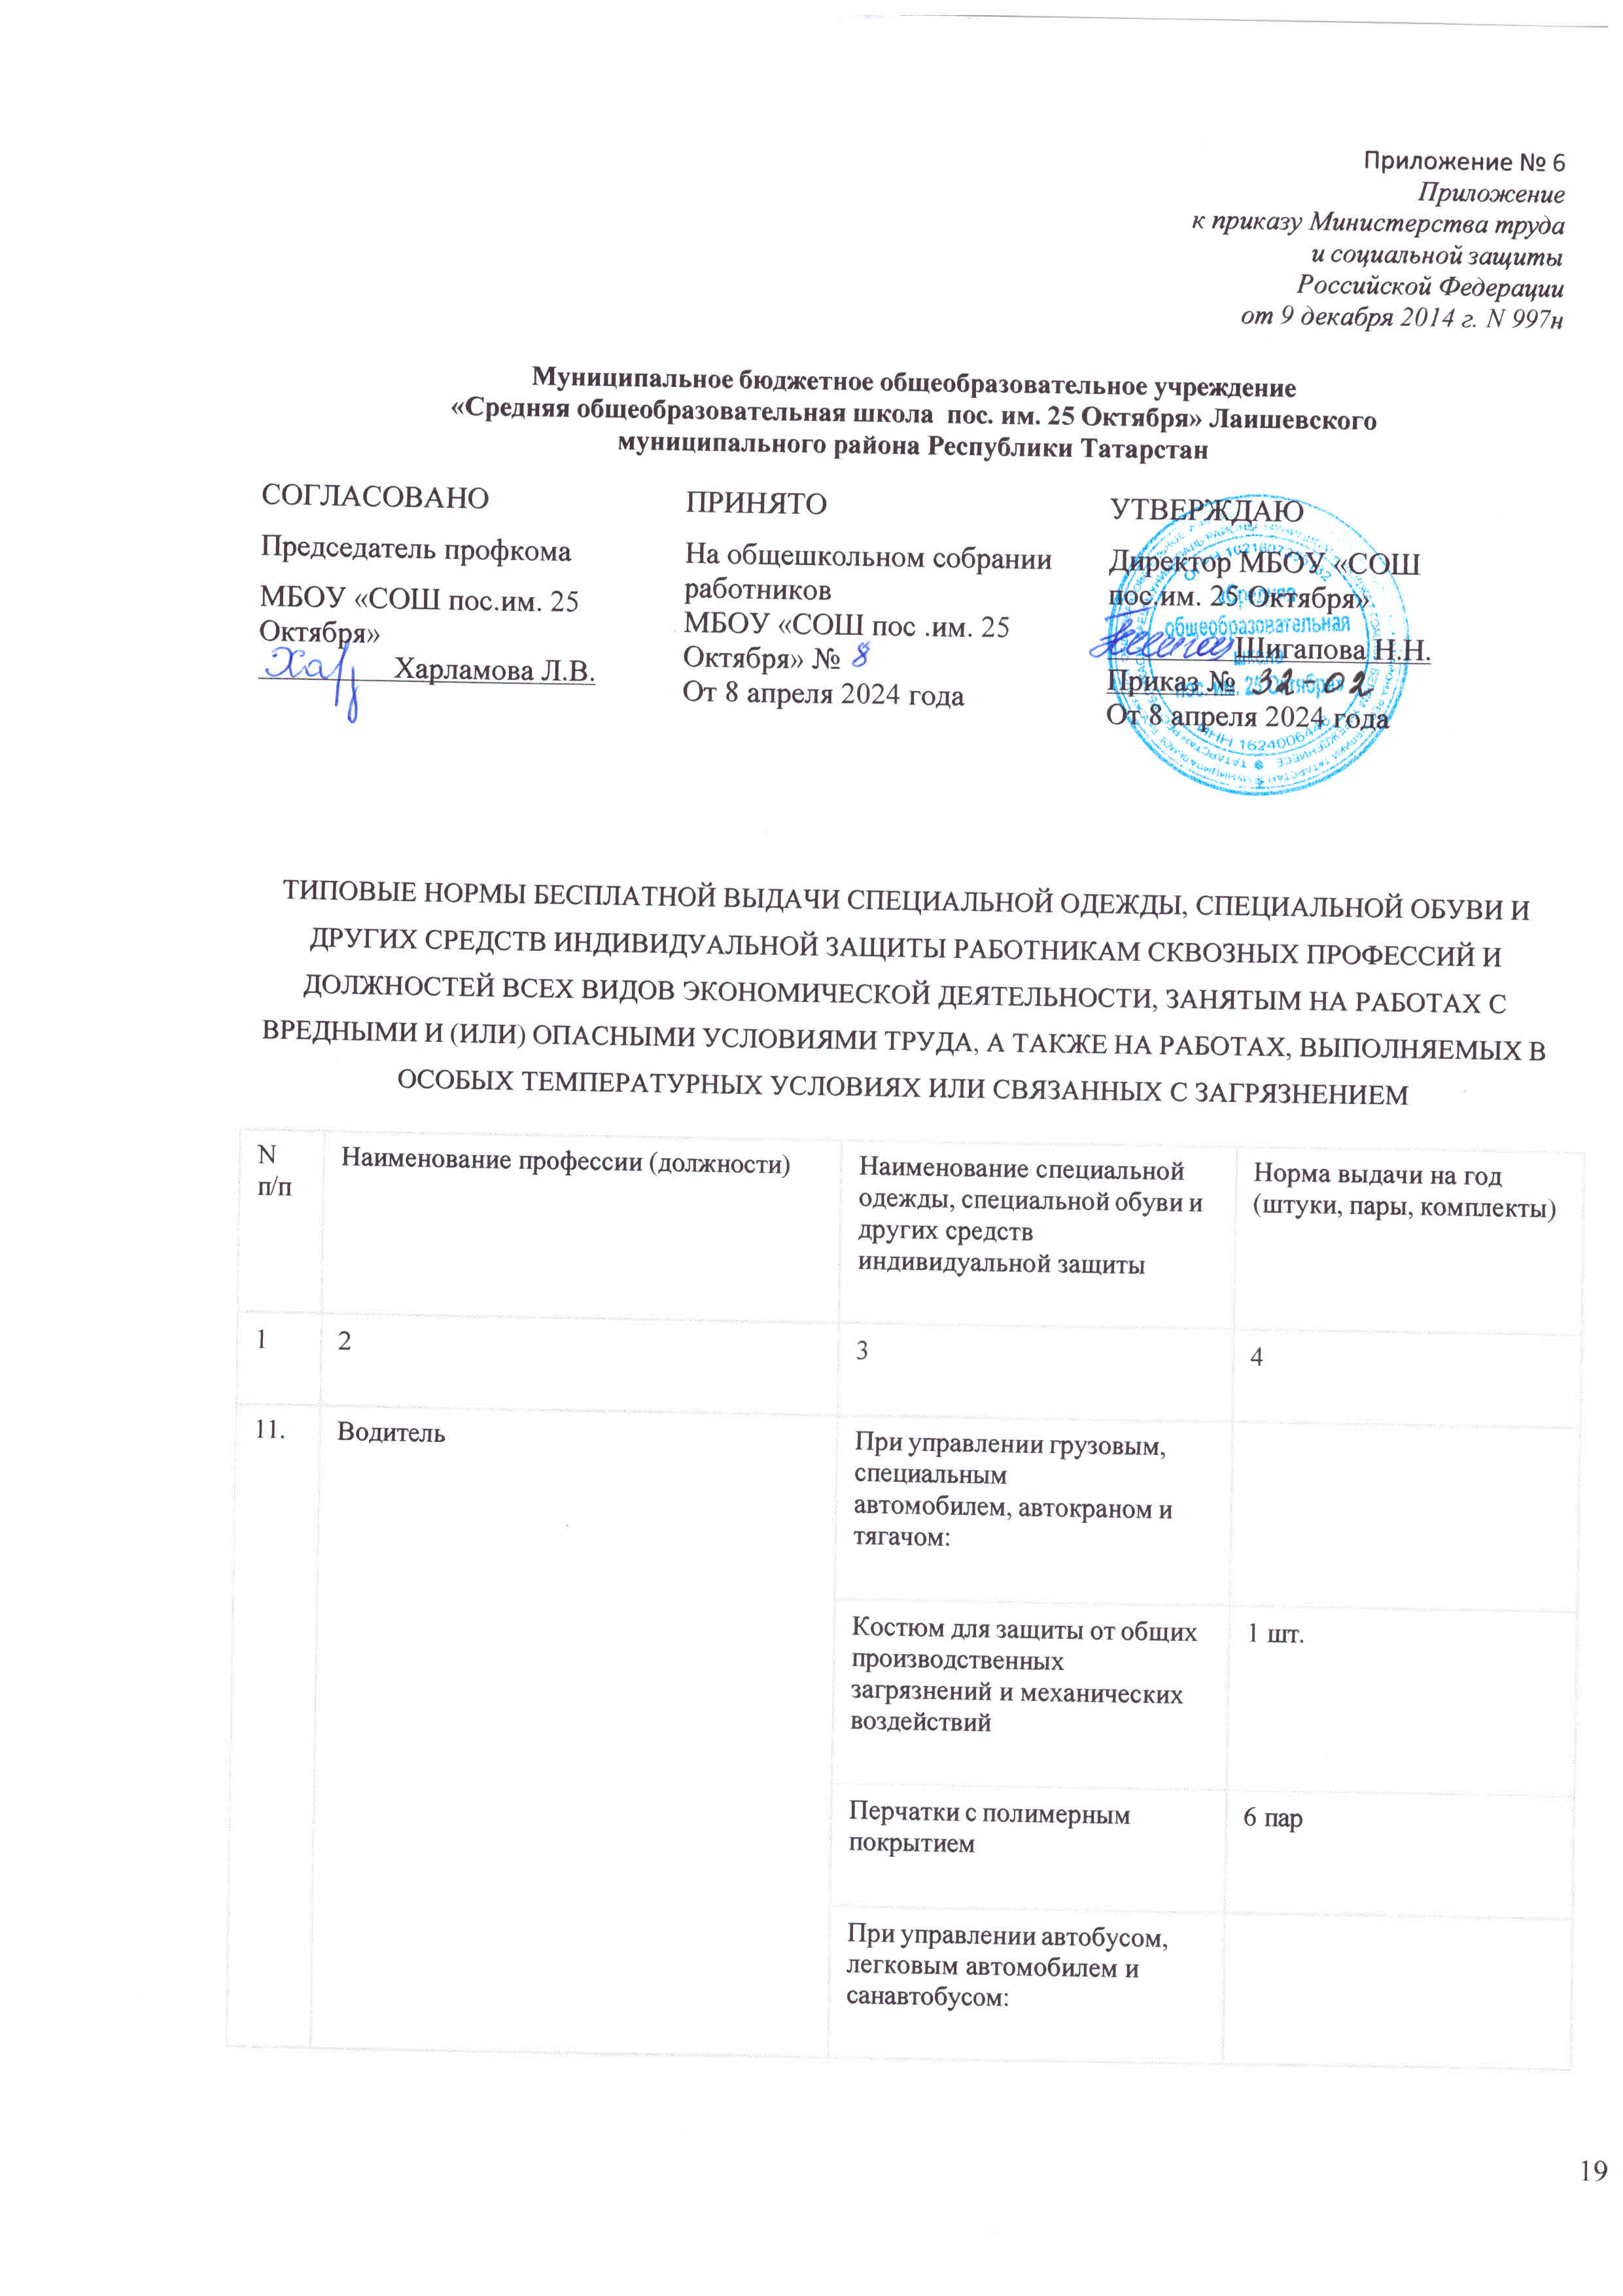

 |  |  |  | Перчаткисточечным покрытием |  |  | 12пар
 |  |  |  | Перчаткирезиновыеилииз полимерных материалов |  |  | дежурные
 |  |  |  | Приперевозкеопасных грузов:
 |  |  |  | Костюм для защиты от растворовкислотищелочей |  |  | 1шт.
 |  |  |  | Сапогирезиновыесзащитным подноском |  |  | 1пара
 |  |  |  | Перчаткирезиновыеилииз полимерных материалов |  |  | 6пар
 |  |  |  | Щитокзащитныйлицевойили |  |  | доизноса
 |  |  |  | Очки защитные |  |  | доизноса
 |  |  |  | Средствоиндивидуальной защиты органов дыхания фильтрующее или изолирующее |  |  | доизноса
19. | Гардеробщик;операторэлектронно- вычислительных машин |  |  | Костюм для защиты от общих производственныхзагрязнений или |  |  |  | 1шт.
19. |  |  |  | Халат для защиты от общих производственныхзагрязнений |  |  |  | 1шт.
23. | Дворник;уборщик территорий |  |  | Костюм для защиты от общих производственныхзагрязнений и механических воздействий |  |  |  | 1шт.
 |  |  |  | Фартук из полимерных материаловснагрудником |  |  |  | 2шт.
 |  |  |  | Сапогирезиновыесзащитным подноском |  |  |  | 1пара
 |  |  |  | Перчаткисполимерным покрытием |  |  |  | 6пар
30. | Заведующийбиблиотекой; библиотекарь |  |  | Костюм для защиты от общих производственныхзагрязнений и механических воздействий или |  |  |  | 1шт.
 |  |  |  | Халат для защиты от общих производственныхзагрязнений и механических воздействий |  |  |  | 1шт.
48. | Кастелянша |  |  | Костюм для защиты от общих производственныхзагрязнений и механических воздействий или |  |  |  | 1шт.
 |  |  |  | Халатибрюкидлязащитыот общих производственных загрязнений и механических воздействий |  |  |  | 1комплект
49 |  | Кладовщик;старшийкладовщик;продавец непродовольственных товаров |  |  | Приработеспрочимигрузами, материалами: |  |  |  | 1шт.
 |  |  |  |  | Костюм для защиты от общих производственныхзагрязнений и механических воздействий или |  |  |  | 1шт.
 |  |  |  |  | Халат для защиты от общих производственныхзагрязнений и механических воздействий |  |  |  | 1шт
 |  |  |  |  | Перчаткисполимерным покрытием |  |  |  | 6пар
56. |  |  | Котельщик; машинист (кочегар) котельной;операторкотельной;оператор теплового пункта; кочегар технологических печей; аппаратчик нагрева теплоносителей |  | Костюм для защиты от общих производственных загрязненийимеханических воздействий или |  |  | 1шт.
 |  |  |  |  | Костюмдлязащитыот |  |  | 1шт.
 |  |  |  | повышенныхтемператур
 |  |  |  | Перчаткисполимерным покрытием |  |  |  | 12пар
 |  |  |  | Перчатки для защиты от повышенныхтемператур |  |  |  | 2пары
 |  |  |  | Щитокзащитныйлицевой или |  |  |  | доизноса
 |  |  |  | Очки защитные |  |  |  | доизноса
 |  |  |  | Каска защитная |  |  |  | 1шт.на2года
 |  |  |  | Средствоиндивидуальной защиты органов дыхания фильтрующее |  |  |  | доизноса
 |  |  |  | При работе в котельной, работающейнатвердомили жидком топливе, дополнительно:
 |  |  |  | Фартук из полимерных материаловснагрудником |  |  |  | 1ш
60. | Кухонныйрабочий |  |  | Костюм для защиты от общих производственных загрязненийимеханических воздействий или |  |  |  | 1шт.
 |  |  |  | Халат и брюки для защиты отобщихпроизводственных загрязненийимеханических воздействий |  |  |  | 1комплект
 |  |  |  | Нарукавникиизполимерных материалов |  |  |  | доизноса
 |  |  |  | Перчаткирезиновыеилииз полимерных материалов |  |  |  | 6пар
 |  |  |  | Фартук из полимерных материаловснагрудником |  |  |  | 2шт.
 |  |  |  | При работе в
 |  |  |  | овощехранилищах дополнительно:
 |  |  |  | Жилет утепленный |  |  |  | 1шт.
62. | Лаборант по физико-механическим испытаниям;лаборантмеханическихи климатических испытаний |  |  | Халат для защиты от общихпроизводственных  загрязненийимеханических воздействий |  |  |  | 1шт.
 |  |  |  | Фартук из полимерных материаловснагрудником |  |  |  | 2шт.
 |  |  |  | Перчаткисполимерным покрытием |  |  |  | 12пар
 |  |  |  | Очки защитные |  |  |  | доизноса
 |  |  |  | Средствоиндивидуальной защиты органов дыхания фильтрующее |  |  |  | доизноса
115. | Операторстиральныхмашин;машинист (рабочий) по стирке и ремонту спецодежды |  |  | Костюм для защиты от общих производственныхзагрязнений и механических воздействий или |  |  |  | 1шт.
 |  |  |  | Халатибрюкидлязащитыот общих производственных загрязнений и механических воздействий |  |  |  | 1комплект
 |  |  |  | Фартук из полимерных материаловснагрудником |  |  |  | дежурный
 |  |  |  | Перчаткисполимерным покрытием |  |  |  | 6пар
 |  |  |  | Перчаткирезиновыеилииз полимерных материалов |  |  |  | Дежурные
122. | Пекарь;повар;помощник повара; |  |  | Костюм для защиты от общих производственных загрязнений |  |  |  | 1шт.
 |  |  | кондитер |  |  | имеханическихвоздействий
 |  |  |  |  |  | Фартук из полимерных материаловснагрудником |  |  |  | 2шт.
 |  |  |  |  |  | Нарукавникиизполимерных материалов |  |  |  | доизноса
135. |  |  | Рабочий по комплексномуобслуживанию и ремонту зданий; рабочийзеленогостроительства;рабочий по благоустройству; рабочий по комплексной уборке и содержанию домовладений |  |  | Костюм для защиты от общих производственных загрязненийимеханических воздействий |  | 1шт.
 |  |  |  |  |  | Сапоги резиновые с защитнымподноском |  | 1пара
 |  |  |  |  |  | Перчаткисполимерным покрытием |  | 6пар
 |  |  |  |  |  | Перчаткирезиновыеилииз полимерных материалов |  | 12пар
 |  |  |  |  |  | Щитокзащитныйлицевой или |  | доизноса
 |  |  |  |  |  | Очки защитные |  | доизноса
 |  |  |  |  |  | Средствоиндивидуальной защиты органов дыхания фильтрующее |  | доизноса
170. |  |  | Уборщик производственных помещений |  |  | Костюм для защиты от общих производственных загрязнений и механических воздействий или |  | 1шт.
 |  |  |  |  |  | Халат для защиты от общих производственных загрязнений и механических воздействий или |  | 1шт.
 |  |  |  |  |  | Комбинезон для защиты от токсичных веществ и пыли из нетканых материалов |  | дежурный
 |  |  |  |  |  | Перчатки с полимерным покрытием |  | 6 пар
 |  |  |  |  |  | Перчаткирезиновыеилииз полимерных материалов |  | 12пар
 |  |  |  |  |  | Средствоиндивидуальной защиты органов дыхания фильтрующее |  | доизноса
171. |  |  | Уборщик служебных помещений |  |  | Костюм для защиты от общих производственных загрязненийимеханических воздействий или |  | 1шт.
 |  |  |  |  |  | Халат для защиты от общих производственных загрязненийимеханических воздействий |  | 1шт.
 |  |  |  |  |  | Перчаткисполимерным покрытием |  | 6пар
 |  |  |  |  |  | Перчаткирезиновыеилииз полимерных материалов |  | 12пар

Приложение№7

Приказ Министерства здравоохранения и социального развития РФ от 17 декабря 2010 г. N 1122н "Об утверждении типовых норм бесплатной выдачи работникам смывающих и (или) обезвреживающихсредствистандартабезопасноститруда"Обеспечениеработниковсмывающимии (или) обезвреживающими средствами"

Всоответствииспунктами 5.2.70 и 5.2.74 Положения о Министерстве здравоохранения и социальногоразвитияРоссийскойФедерации,утвержденногопостановлением Правительства Российской Федерацииот30июня2004г.N321(СобраниезаконодательстваРоссийскойФедерации,2004,N28,ст.2898;
2005,N2,ст.162;2006,N19,ст. 2080;2008,N11(ч.1),ст.1036;N15,ст.1555;N23,ст.2713;N42,ст. 4825;
N46,ст. 5337;N48,ст.5618;2009,N2,ст. 244;N3,ст.378;N6,ст.738;N12,ст.1427,1434;N33,ст. 4083,
4088;N43,ст.5064;N45,ст. 5350;2010,N4,ст.394;N11,ст.1225;N25,ст.3167;N26,ст. 3350;N31,
ст.4251;N35,ст. 4574), приказываю:
- Утвердить:
типовыенормыбесплатнойвыдачиработникамсмывающихи(или)обезвреживающихсредствсогласно приложению N 1;
стандартбезопасноститруда"Обеспечениеработниковсмывающимии(или)обезвреживающими средствами" согласно приложению N 2.
- Признатьутратившимсилупостановление Министерства труда и социального развития РоссийскойФедерацииот4июля2003г.N45"Обутверждениинормбесплатнойвыдачиработникамсмывающих и обезвреживающих средств, порядка и условий их выдачи" (зарегистрировано Министерством юстиции Российской Федерации 15 июля 2003 г. N 4901).
Министр Т. Голикова
ЗарегистрировановМинюстеРФ22апреля2011г. Регистрационный N 20562

ПриложениеN1 кприказуМинистерства здравоохранения
исоциальногоразвитияРФ от17декабря2010г.N1122н

Типовые нормы
Бесплатной выдачи работникам смывающих и (или) обезвреживающих средств

Nп/п | Видысмывающихи(или) обезвреживающихсредств | Наименованиеработипроизводственных факторов | Нормавыдачина 1 работника в месяц
1 | 2 | 3 | 4
I.Защитныесредства
1 | Средствагидрофильного действия  (впитывающиевлагу, увлажняющие кожу) | Работы с органическими растворителями, техническимимаслами,смазками,сажей,лакамии красками, смолами, нефтью и нефтепродуктами, графитом, различными видами производственной пыли (в том числе угольной, металлической, стекольной, бумажной и другими), мазутом, стекловолокном, смазочно-охлаждающими жидкостями (далее - СОЖ) на масляной основе и другими водонерастворимыми материалами и веществами | 100мл
2 | Средствагидрофобного действия (отталкивающие влагу, сушащие кожу) | Работы с водными растворами, водой (предусмотренные технологией), СОЖ на водной основе,дезинфицирующимисредствами,растворами цемента, извести, кислот, щелочей, солей,  щелочемасляными эмульсиями и другими водорастворимымиматериаламиивеществами; | 100мл
 |  | работы,выполняемыеврезиновыхперчаткахили перчатках из полимерных материалов (без натуральной подкладки), закрытой спецобуви
3 | Средствакомбинированного действия | Работы при попеременном воздействии водорастворимыхиводонерастворимыхматериалов и веществ, указанных в пунктах 1 и 2 настоящих  Типовыхнорм | 100мл
4 | Средства для защиты кожи при негативном влиянии окружающей среды (от раздраженияиповреждения кожи) | Наружные,сварочныеидругиеработы,связанныес воздействием ультрафиолетового излучения диапазонов A, B, C или воздействием пониженных температур, ветра | 100мл
5 | Средства для защиты от бактериологическихвредных факторов(дезинфицирующие) | Работы с бактериально опасными средами; при нахождении рабочего места удаленно от стационарныхсанитарно-бытовыхузлов;работы, выполняемыевзакрытойспециальнойобуви;при повышенных требованиях к стерильности рук на  производстве | 100мл
6 | Средствадлязащитыот биологическихвредных факторов (от укусов  членистоногих) | Наружныеработы(сезонно,притемпературевыше 0° Цельсия) в период активности кровососущих и жалящих насекомых и паукообразных | 200мл
II. Очищающие средства
7 | Мылоилижидкиемоющие средства в том числе:  длямытьярук  длямытьятела | Работы,связанныеслегкосмываемыми загрязнениями | 200 г (мыло туалетное) или 250мл(жидкие моющие средства в дозирующих устройствах) 300 г (мыло туалетное) или 500мл(жидкие моющие средства в дозирующих устройствах)
8 | Твердоетуалетноемылоили жидкие моющие средства | Работы, связанные с трудносмываемыми, устойчивыми загрязнениями: масла, смазки, нефтепродукты,лаки,краски,смолы,клеи,битум, мазут, силикон, сажа, графит, различные виды производственной пыли (в том числе угольная, металлическая) | 300 г (мыло туалетное) или 500мл(жидкие моющие средства в дозирующих устройствах)
 |  | Работынаугольных(сланцевых)шахтах,вразрезах, на обогатительных и брикетных фабриках, в шахтостроительных и шахто-монтажных организациях угольной промышленности | 800 г (мыло туалетное) или 750мл(жидкие моющие средства в дозирующих  устройствах)
9 | Очищающие кремы, гелии пасты | Работы, связанные с трудносмываемыми, устойчивыми загрязнениями: масла, смазки, нефтепродукты,лаки,краски,смолы,клеи,битум, мазут, силикон, сажа, графит, различные виды производственной пыли (в том числе угольная, металлическая) | 200мл
III.Регенерирующие,восстанавливающиесредства
10 | Регенерирующие, | Работысорганическимирастворителями, | 100мл
 | восстанавливающиекремы, эмульсии | техническими маслами, смазками, сажей, лаками и красками, смолами, нефтью и нефтепродуктами, графитом, различными видами производственной пыли (в том числе угольной, стекольной и другими), мазутом,СОЖнаводнойимаслянойоснове,сводой и водными растворами (предусмотренные технологией), дезинфицирующими средствами, растворами цемента, извести, кислот, щелочей, солей, щелочемасляными эмульсиями и другими рабочими материалами; работы, выполняемые в резиновых перчатках или перчатках из полимерных материалов(безнатуральнойподкладки);негативное влияние окружающей среды

ПриложениеN2 кприказуМинистерства здравоохранения
исоциальногоразвитияРФ от17декабря2010г.N1122н

Стандартбезопасноститруда
"Обеспечениеработниковсмывающимии(или)обезвреживающимисредствами"

- Стандарт безопасности труда "Обеспечение работников смывающими и (или) обезвреживающими средствами" (далее - Стандарт) устанавливает правила приобретения, выдачи, применения и организации хранения смывающих и (или) обезвреживающих средств.
- Стандарт распространяется на работодателей - юридических и физических лиц независимо от их организационно-правовых форм и форм собственности.
- Приобретение смывающих и (или) обезвреживающих средств осуществляется за счет средств работодателя.
- Смывающие и (или) обезвреживающие средства подразделяются на защитные средства, очищающие средства и средства восстанавливающего, регенерирующего действия.
- Смывающие и (или) обезвреживающие средства предоставляются работникам в соответствии с типовыми нормами бесплатной выдачи работникам смывающих и (или) обезвреживающих средств согласно приложению N 1 к настоящему приказу (далее - Типовые нормы).
- Смывающие и (или) обезвреживающие средства, оставшиеся неиспользованными по истечении отчетного периода (один месяц), могут быть использованы в следующем месяце при соблюдении их срока годности.
- Работодатель вправе с учетом мнения выборного органа первичной профсоюзной организации или иногопредставительногоорганаработниковисвоегофинансово-экономическогоположенияустанавливать нормыбесплатнойвыдачиработникамсмывающихи(или)обезвреживающихсредств,улучшающиепо сравнениюсТиповыминормамизащитуработниковотимеющихсянарабочих местах вредных и (или) опасных производственных факторов, особых температурных условий, а также загрязнений.
- Выдача работникам смывающих и (или) обезвреживающих средств, в том числе иностранного производства, допускается только в случае подтверждения их соответствия государственным нормативным требованиям декларацией о соответствии и (или) сертификатом соответствия, оформленными в порядке, установленном действующим законодательством.
Приобретение смывающих и (или) обезвреживающих средств, не имеющих декларации о соответствии и (или) сертификата соответствия либо имеющих декларацию о соответствии и (или)сертификат соответствия, срок действия которых истек, не допускается.
- Нормы выдачи смывающих и (или) обезвреживающих средств, соответствующие условиям труда на рабочем месте работника, указываются в трудовом договоре работника или в локальном нормативном акте работодателя, доводятся до сведения работника в письменной или электронной форме способом, позволяющим подтвердить ознакомление работника с указанными нормами.
- При выдаче смывающих и (или) обезвреживающих средств работодатель обязан информировать работников о правилах их применения.
- Работник обязан применять по назначению и в соответствии со Стандартом смывающие и (или) обезвреживающие средства, выданные ему в установленном порядке.
- Подбор и выдача смывающих и (или) обезвреживающих средств осуществляется с учетом результатов проведения специальной оценки условий труда.
- Переченьрабочихместисписокработников,длякоторыхнеобходимавыдачасмывающихи(или) обезвреживающих средств, составляются службой охраны труда (специалистом по охране труда) либо иным уполномоченнымструктурнымподразделением(должностнымлицом)работодателяиутверждаются

работодателем с учетом мнения выборного органа первичной профсоюзной организации или иного уполномоченного работниками представительного органа.
Указанный перечень рабочих мест и список работников формируются на основании Типовыхнормив соответствии с результатами специальной оценки условий труда с учетом особенностей существующего технологического процесса и организации труда, применяемых сырья и материалов.
До получения работодателем результатов проведения специальной оценки условий труда или вслучае их отсутствия у работодателя перечень рабочих мест и список работников, для которых необходима выдача смывающих и (или) обезвреживающих средств, формируются с учетом мнения выборного органа первичной профсоюзной организации или иного уполномоченного работниками представительного органа на основании Типовых норм.
- Выдача работникам смывающих и (или) обезвреживающих средств согласно Типовымнормам осуществляется уполномоченным структурным подразделением (должностным лицом) работодателя.
- Защитные средства гидрофильного, гидрофобного, а также комбинированного действия (кремы, эмульсии, гели, спреи и другие) выдаются работникам при работе с агрессивными водорастворимыми, водонерастворимыми рабочими материалами, их попеременном воздействии.
- Средства для защиты кожи при негативном влиянии окружающей среды (кремы, гели, эмульсии и другие) выдаются работникам, занятым на наружных и других работах, связанных с воздействием ультрафиолетового излучения диапазоновA, B, C, повышенных и пониженных температур, ветра и других.
- Средства для защиты от бактериологических вредных факторов, обладающие антибактериальным эффектом, выдаются работникам, занятым на производствах с повышенными требованиями к стерильности рук работающих, при работе с бактериально опасными средами, а также при нахождении рабочего места удаленно от стационарных санитарно-бытовых узлов.
- Средства для защиты от биологических вредных факторов (насекомых, паукообразных) выдаются работникам при работе в районах, где сезонно наблюдается массовый лет кровососущих и жалящих насекомых (комары, мошка, слепни, оводы и другие), а также распространение и активность кровососущих паукообразных (иксодовые клещи и другие), с учетом сезонной специфики региона.
- Применение защитных средств, указанных в пунктах14-18 Стандарта,осуществляетсяпутемих нанесения на открытые участки тела до начала работы.
- Наработах,связанных с легкосмываемыми загрязнениями, для использования в душевых или в помещениях для умывания работникам выдаются очищающие средства в виде твердого туалетного мыла или жидких моющих средств (гель для рук, гель для тела и волос, жидкое туалетное мыло и другие).
На работах, связанных с легкосмываемыми загрязнениями, работодатель имеет право не выдавать непосредственно работнику смывающие средства, а обеспечивает постоянное наличие в санитарно-бытовых помещениях мыла или дозаторов с жидким смывающим веществом.
Для очищения от загрязнения кожи лица работникам выдаются только слабощелочные сорта мыла (туалетное).
Не допускается замена мыла или жидких моющих средств агрессивными для кожи средствами (органическими растворителями, абразивными веществами (песок, чистящие порошки и т.п.), каустической содой и другими).
- На работах, связанных с трудносмываемыми, устойчивыми загрязнениями (масла, смазки, сажа, нефтепродукты, лаки, краски, в том числе полиграфические, смолы, клеи, битум, силикон, графит, различные виды производственной пыли, в том числе угольная, металлическая и т.п.), в дополнение к твердому туалетному мылу или жидким моющим средствам работникам выдаются очищающие кремы, гели и пасты.
Замена указанных очищающих средств твердым туалетным мылом или жидкими моющими средствами не допускается.
- При работе с агрессивными водорастворимыми, водонерастворимыми и комбинированными веществамиинегативномвлиянииокружающейсреды(наружныеидругиеработы,связанныесвоздействием ультрафиолетового излучения диапазонов A, B, C, воздействием повышенных или пониженных температур, ветра) работникам выдаются регенерирующие (восстанавливающие) средства (кремы, эмульсии и другие) согласно Типовым нормам. Применение указанных средств осуществляется путем ихнанесения наоткрытые чистые участки тела после работы.
- Выдача работникам жидких смывающих и (или) обезвреживающих средств, расфасованных в упаковки емкостью более 250 мл, может осуществляться посредством применения дозирующих систем, которые размещаются в санитарно-бытовых помещениях. Пополнение или замена емкостей, содержащих смывающие и (или) обезвреживающие средства, осуществляется по мере расходования указанных средств.
- Работодатель обязан организовать надлежащий учет и контроль за выдачей работникам смывающих и (или) обезвреживающих средств в установленные сроки.
Срокииспользованиясмывающихи(или)обезвреживающихсредствисчисляютсясодня фактической выдачи их работникам и не должны превышать сроков годности, указанных производителем.
Выдачаработникамсмывающихи(или)обезвреживающихсредствзаисключениемсредств, указанныхвпункте7Типовыхнорм,должнафиксироватьсяподросписьвличной карточке учета выдачи смывающих и (или) обезвреживающих средств, образец которой предусмотрен приложением к Стандарту.
- Хранение выдаваемых работникам смывающих и (или) обезвреживающих средств работодатель осуществляет в соответствии с рекомендациями изготовителя.

- Ответственность за своевременную и в полном объеме выдачу работникам смывающих и (или)обезвреживающих средств в соответствии с Типовыми нормами, за организацию контроля правильности их применения работниками, а также за хранение смывающих и (или) обезвреживающих средств возлагается на работодателя (его представителя).
- Государственный надзор и контроль за соблюдением работодателем Стандарта осуществляется федеральным органом исполнительной власти, осуществляющим функции надзора и контроля за соблюдением трудового законодательства и иных нормативных правовых актов, содержащих нормы трудового права, и его территориальными органами (государственными инспекциями труда в субъектах Российской Федерации).
- Контроль за соблюдением работодателями (юридическими и физическими лицами) Стандарта в подведомственных организациях осуществляется в порядке, предусмотренном действующим законодательством Российской Федерации.

Приложение№8
УТВЕРЖДЕНО
ПостановлениемПрезидиума Совета профсоюзных
организаций работников образования ЛаишевскогомуниципальногорайонаРТ
«8»апреля 2024года

ПОЛОЖЕНИЕ
опрофсоюзномфондесоциальнойзащиты
Фонд социальной защиты действует с января 2004 года. Пособия введены для усиления адреснойсоциальной помощи членов профсоюза независимо от государственной системы. Фонд действует за счет кооперирования 20% профсоюзных взносов членов территориальнойорганизации.

Видыпособийиихразмеры:
- Послучаюсмерти:
  - членасемьи(дети,одинизсупругов,родители)-1000рублей;
  - членапрофсоюзасамогоработника–5000рублей;
- Вслучаепожара–от1000до5000рублей;
- Наприобретениедорогостоящихлекарствимедицинскихпрепаратов- от 1000 до 2000 рублей;
- На оказание адвокатских услуг при трудовых спорах через суд – от 300 до 1000 рублей;
- Послучаюрожденияребенкауработающегочленапрофсоюза–1000 рублей;
- Послучаюсвадьбыработникашколы,МДОУ,ДОД- 1000рублей.
- Послучаюсвадьбыдетейработника-500рублей.

Правонапособиеимеют:
  - Члены территориальнойпрофсоюзнойорганизации, состоящие на учете в первичной профсоюзной организации ;
  - Неработающие члены профсоюза, ушедшие на пенсию из учреждений образования и уплачивающие профсоюзные взносы в территориальную профсоюзнуюорганизацию;
  - Совместители, уплачивающие профсоюзные взносыв первичную профсоюзную организацию (размер пособия составляет 50% от основного);
  - Втечениекалендарногогодаможнополучитьтолькоодинвидпособия.

Порядок выдачи пособий:
Пособиевыдаетсяприналичииследующихдокументов:
- Паспорта
  - Заявления
  - Документа,подтверждающегопожар.
  - Копиисвидетельстваосмерти
  - Копиябольничноголиста.
  - Копия свидетельства о рождении или свидетельства о заключении брака заявителя (если фамилия менялась)
  - Выпискаизпротоколапервичныхпрофсоюзныхорганизаций
  - Выпискаизбольницы(подтверждающаядатусложнойоперации)
Вслучаесмертисотрудника-членапрофсоюза,пособиевыдаетсяегородственникам.

Гарантиивыдачипособий:

ПрезидиумСПОгарантируетвыплатупособиявтечение3месяцев.

Пособие выдаетсябухгалтером СПО, только после рассмотрения заявления и документов на Президиуме.

Контрользадеятельностьюфондасоциальнойзащитыпринадлежит ревизионной комиссии СПО.
Ответственность за соблюдение данного Положения возлагается на председателя СПО, бухгалтера СПО и председателей первичных профсоюзных организаций

